

|  |
| --- |
| **MODUL AJAR KURIKULUM MERDEKA 2022** |
| **Sekolah Dasar (sd/mi)**  **Nama penyusun : _______________________________**  **Nama Sekolah : _______________________________**  **Mata pelajaran : SENI MUSIK**  **Fase B, Kelas / Semester : IV (Empat) / I (Ganjil)** |

1. **INFORMASI UMUM**
2. **IDENTITAS MODUL**

Nama Penyusun :

Nama Sekolah :

Tahun Penyusunan : 2022

Modul Ajar : Seni Musik

Fase/Kelas : B/IV

Alokasi Waktu : 4x Pertemuan (2x35 menit)

1. **KOMPETENSI AWAL**
2. Peserta didik memiliki pendengaran yang baik terhadap bunyi
3. Peserta didik dapat mengenal nama-nama alat musik ritmis dan melodi.
4. **PROFIL PELAJAR PANCASILA**

Pada kegiatan pembelajaran ini akan dilatihkan dimensi profil pelajar pancasila tentang:

1. Beriman, bertakwa kepada Tuhan Yang Maha Esa dan berakhlak mulia dengan cara melatih peserta didik berdoa sebelum dan sesudah belajar.
2. Berkebinekaan global dengan cara melatih peserta didik tidak membeda-bedakan teman ketika pembentukan kelompok diskusi atau praktikum.
3. Mandiri dengan cara sadar diri dan tidak ketergantungan pada teman saat melaksanakan kegiatan pembelajaran.
4. Bergotong royong dengan cara melatih peserta didik untuk saling membantu bekerjasama dalam kelompok saat melaksanakan kegiatan praktikum, diskusi, maupun presentasi hasil kerja kelompok.
5. Bernalar kritis dengan cara melatih peserta didik dengan pertanyaan-pertanyaan dalam peristiwa kehidupan sehari-hari yang berhubungan dengan topik materi.
6. Kreatif dengan cara melatih peserta didik berinovasi dalam mengajukan ide yang berhubungan dengan topik materi.
7. **SARANA DAN PRASARANA/ALAT DAN BAHAN**
8. Ruang Kelas
9. LCD Projector
10. Laptop
11. Jaringan Internet/Wifi
12. Buku Guru dan Buku Siswa Seni Musik kelas IV, serta sumber belajar lain
13. Media Ajar guru Indonesia
14. Alat bantu audio (speaker)
15. Video lagu-lagu pendek dari setiap alat musik yang hendak dijelaskan.
16. Gambar contoh-contoh alat musik
17. File audio beberapa bunyi dari setiap alat musik yang akan menjadi pertanyaan di bagian kuis.
18. Toples
19. Pianika
20. Gitar atau keyboard
21. Stopwatch
22. **TARGET PESERTA DIDIK**

Peserta didik reguler (bukan berkebutuhan khusus)

1. **Model Pembelajaran**
2. Tatap Muka
3. **KOMPETENSI INTI**
4. **Tujuan Pembelajaran** 
   1. Peserta didik mampu mengenali jenis-jenis sumber bunyi berdasarkan cara memainkan alat musiknya seperti dipukul, digesek, dan ditiup.
   2. Peserta didik mampu mengkategorikan jenis alat-alat musik ritmis dan alat-alat musik melodi.
   3. Peserta didik mampu menemukan preferensinya dalam memilih alat musik yang ingin dipelajari dan memahami dasar-dasarnya.

Capaian Pembelajaran:

* + 1. Sub Domain Mengalami dan Menciptakan

Peserta didik mampu mengenali sumber bunyi berdasarkan cara memainkan alat musiknya.

* + 1. Sub Domain Merefleksikan

Peserta didik mampu memahami perbedaan alat musik ritmis dan alat musik melodis berdasarkan ciri-cirinya.

* + 1. Sub Domain Berpikir dan Bertindak Artistik

Peserta didik memiliki kemampuan dasar dalam memainkan salah satu alat musik ritmis atau melodis.

1. **Pemahaman Bermakna**
2. Dengan mempelajari bunyi dan jenis-jenis alat musik, peserta didik memahami berbagai macam bunyi dan mengetahui unsur-unsur musik dengan segala teorinya yang dapat diterapkan dalam kehidupan sehari-hari.
3. **Pertanyaan Pemantik**
4. Kalian mendengar menggunakan apa?
5. Sebutkan nama-nama alat musik yang kalian ketahui?
6. Apakah kalian pernah memainkan alat musik? dan bagaimana cara memainkannya?
7. Apakah kalian pernah menyanyikan lagu secara bersahutan?
8. **Persiapan Pembelajaran**
9. Guru menyiapkan kebutuhan pembelajaran seperti Media Ajar guru Indonesia , Buku cerita anak, dsb.
10. Guru mengingatkan peserta didik untuk mempersiapkan buku teks, laptop, alat dan bahan yang dibutuhkan.
11. **Kegiatan Pembelajaran**

**Pertemuan Pertama (2 JP x 35 menit)**

| **Kegiatan Pembelajaran** | **Alokasi Waktu** |
| --- | --- |
| **Pendahuluan**   1. Guru memberi salam, menyapa peserta didik (menanyakan kabar, mengecek kehadiran dan kesiapan peserta didik, dan lain-lain), serta menyemangati peserta didik dengan tepukan, atau bernyanyi. 2. Salah satu peserta didik memimpin pembacaan doa dilanjutkan dengan penegasan oleh guru tentang pentingnya berdoa sebelum memulai suatu kegiatan dalam rangka menanamkan keyakinan yang kuat terhadap kuasa Tuhan Yang Maha Esa dalam memahami ilmu yang dipelajari. 3. Guru bertanya kepada peserta didik tentang kondisi siswa pada pagi hari ini. 4. Guru mengadakan tes kemampuan awal melalui pertanyaan awal. 5. Guru menyampaikan tujuan kegiatan pembelajaran kali ini dan menjelaskan kegiatan apa saja yang akan dilakukan serta hal-hal apa saja yang akan dinilai dari peserta didik selama proses pembelajaran. | 10 menit |
| **Kegiatan Inti**   1. Guru menampilkan gambar berbagai instrumen yang akan dijadikan materi. 2. Guru memantik fokus dan antusiasme peserta didik dengan memberikan pertanyaan kepada salah satu peserta didik secara acak mengenai gambar instrumen apa yang ditampilkan dan bagaimana cara memainkannya. 3. Guru menayangkan video seseorang sedang memainkan instrumen tersebut, kemudian mengulang tahapan kegiatan inti B untuk setiap instrumennya. 4. Guru mengambil kertas-kertas yang ada di dalam toples dan membacakannya, kemudian guru mengajukan lima pertanyaan secara acak kepada salah satu peserta didik yang dapat dijadikan nilai tambah dalam aspek sikap atas keaktifannya, seperti contoh, “Kira-kira untuk suara langkah sepatu, instrumen apa ya yang memiliki bunyi seperti itu? Bagaimana instrumen tersebut dimainkan?”: 5. Untuk memperkuat pemahaman tentang bunyi dan alat-alat musik, guru memberikan sepuluh pertanyaan yang dikerjakan secara mandiri oleh masing-masing peserta didik di buku tulisnya mengenai bunyi dari alat musik apakah yang audionya sedang diputarkan oleh guru.   Contoh soal:   * Guru memutar audio dari kanal Youtube unit 1 Kb 1 Contoh Bunyi Alat Musik Drum kemudian peserta didik menjawab bunyi apa yang terdapat pada audio tersebut. Jawaban : alat musik pukul (drum). * Guru memutar audio Contoh Bunyi Alat Musik Marimba; kemudian peserta didik menjawab bunyi apa yang terdapat pada audio tersebut. Jawaban: alat musik pukul (marimba). * Nomor 3 dan seterusnya guru dapat membaca kembali bahan pengayaan pada materi pokok.  1. Guru melakukan penilaian bersama-sama untuk evaluasi materi bunyi yang telah disampaikan dengan cara mengumpulkan seluruh buku peserta didik yang berisi jawaban dari pertanyaan tersebut dan menukarnya secara acak untuk dikoreksi. 2. Guru memutarkan kembali audio dari soal ke satu kemudian memberikan pertanyaan kembali kepada semua peserta didik untuk mengingat kembali bunyi apa yang dijadikan pertanyaan, kemudian guru memberitahu jawaban yang tepat untuk soal ke satu. 3. Guru mengulangi kegiatan G untuk soal ke dua hingga sepuluh. 4. Peserta didik menyebutkan jumlah jawaban yang benar dari lembar kertas yang dikoreksinya. 5. Peserta didik mengembalikan buku yang dikoreksinya. 6. Peserta didik diberi kesempatan untuk mengajukan pertanyaan seputar materi bunyi dan alat-alat musik. | 50 menit |
| **Penutup**   1. Peserta didik membuat resume tentang poin-poin penting yang muncul dalam kegiatan pembelajaran yang telah dilakukan. 2. Guru dan peserta didik menyimpulkan tentang “Mengenal Bunyi dan Sumbernya". 3. Mengagendakan pekerjaan rumah. 4. Mengagendakan materi yang harus dipelajari pada pertemuan berikutnya yaitu tentang “Irama dan Alat Musik Ritmis. 5. Guru menutup kegiatan pembelajaran dengan menyanyikan lagu, Nasional/Daerah dilanjutkan dengan doa, mengucapkan salam. | 10 menit |

**Pertemuan Kedua (2 JP x 35 menit)**

| **Kegiatan Pembelajaran** | **Alokasi Waktu** |
| --- | --- |
| **Pendahuluan**   1. Guru memberi salam, menyapa peserta didik (menanyakan kabar, mengecek kehadiran dan kesiapan peserta didik, dan lain-lain), serta menyemangati peserta didik dengan tepukan, atau bernyanyi. 2. Salah satu peserta didik memimpin pembacaan doa dilanjutkan dengan penegasan oleh guru tentang pentingnya berdoa sebelum memulai suatu kegiatan dalam rangka menanamkan keyakinan yang kuat terhadap kuasa Tuhan Yang Maha Esa dalam memahami ilmu yang dipelajari. 3. Guru bertanya kepada peserta didik tentang kondisi siswa pada pagi hari ini. 4. Guru mengadakan tes kemampuan awal melalui pertanyaan awal. 5. Guru menyampaikan tujuan kegiatan pembelajaran kali ini dan menjelaskan kegiatan apa saja yang akan dilakukan serta hal-hal apa saja yang akan dinilai dari peserta didik selama proses pembelajaran. | 10 menit |
| **Kegiatan Inti**   1. Guru menjelaskan tentang irama, tempo, dan birama dengan penjelasan yang sederhana melalui presentasi. 2. Guru memberikan contoh irama ketukan seperempat yang paling dasar dengan langkah kaki yang teratur seperi jarum penunjuk detik pada jam dinding, contoh tempo dengan langkah kaki yang menyepat atau melambat sambil diikuti oleh para peserta didik. 3. Guru menampilkan materi lirik lagu Menanam Jagung dan bernyanyi sambil memberikan contoh birama empat per empat dengan tepukan tangan pada ketukan pertama dan petikan jari pada ketukan ke dua, tiga, dan empat. 4. Guru bernyanyi sambil memberikan contoh irama dalam lagu Menanam Jagung dengan hentakan kaki sesuai suku kata dalam liriknya. 5. Guru memantik fokus dan antusiasme peserta didik dengan memberikan pertanyaan kepada salah satu peserta didik secara acak mengenai perbedaan antara irama dan birama. (irama=ketukan sesuai suku kata lagu, birama=ketukan teratur seperti jarum detik). 6. Guru menjelaskan tentang alat musik ritmis dan contoh-contohnya yang telah dipersiapakan dalam bentuk presentasi power point. Guru juga dapat membuat sebuah diskusi singkat mengenai kemiripan benda-benda yang telah dibawa masing-masing peserta didik, dengan alat-alat musik ritmis yang dipresentasikan. 7. Peserta didik terbagi menjadi dua kelompok. Kelompok pertama bertugas menyanyikan lagu Menanam Jagung sambil memainkan biramanya dengan tepukan tangan dan petikan jari. Kelompok ke dua bertugas untuk menyanyikan lagu Menanam Jagung sambil memainkan iramanya dengan hentakan kaki. 8. Peserta didik berlatih materi lagu Pemandangan dengan pola yang sama dengan poin 7. 9. Setelah peserta didik dirasa paham mengenai perbedaan antara birama dan irama, guru memecah kembali para peserta didik ke dalam beberapa kelompok yang beranggotakan 5-7 orang. (Poin ini bisa dilanjutkan di pertemuan berikutnya jika waktu tidak mencukupi). 10. Salah satu peserta didik dalam setiap kelompok menuliskan nama-nama anggotanya pada selembar kertas kemudian mengumpulkannya kepada guru. 11. Guru memberi contoh-contoh variasi irama dan mengarahkan peserta didik untuk mengikutinya. 12. Peserta didik menyanyikan berturut-turut lagu Menanam Jagung, Pemandangan, dan Anak Kambing Saya dengan variasi irama yang telah dipersiapkan materinya oleh guru (contoh ada di pembahasan materi pokok). 13. Guru memberi tugas kepada setiap kelompok untuk menampilkan salah satu lagu yang dipilih di antara Menanam Jagung, Pemandangan, dan Anak Kambing Saya dengan format vokal dan iringan perkusif yang iramanya dapat dikreasikan secara bebas oleh setiap kelompok. 14. Peserta didik diberi waktu 10 menit untuk mempersiapkan penampilannya. 15. Guru menilai penampilan setiap kelompok secara bergiliran. | 50 menit |
| **Penutup**   1. Peserta didik membuat resume tentang poin-poin penting yang muncul dalam kegiatan pembelajaran yang telah dilakukan. 2. Guru dan peserta didik menyimpulkan tentang “Irama dan Alat Musik Ritmis”. 3. Mengagendakan pekerjaan rumah 4. Mengagendakan materi yang harus dipelajari pada pertemuan berikutnya yaitu tentang teks bacaan "Nada dan Alat Musik Melodi". 5. Guru menutup kegiatan pembelajaran dengan menyanyikan lagu, Nasional/Daerah dilanjutkan dengan doa, mengucapkan salam. | 10 menit |

**Pertemuan Ketiga (2 JP x 35 menit)**

| **Kegiatan Pembelajaran** | **Alokasi Waktu** |
| --- | --- |
| **Pendahuluan**   1. Guru memberi salam, menyapa peserta didik (menanyakan kabar, mengecek kehadiran dan kesiapan peserta didik, dan lain-lain), serta menyemangati peserta didik dengan tepukan, atau bernyanyi. 2. Salah satu peserta didik memimpin pembacaan doa dilanjutkan dengan penegasan oleh guru tentang pentingnya berdoa sebelum memulai suatu kegiatan dalam rangka menanamkan keyakinan yang kuat terhadap kuasa Tuhan Yang Maha Esa dalam memahami ilmu yang dipelajari. 3. Guru bertanya kepada peserta didik tentang kondisi siswa pada pagi hari ini. 4. Guru mengadakan tes kemampuan awal melalui pertanyaan awal. 5. Guru menyampaikan tujuan kegiatan pembelajaran kali ini dan menjelaskan kegiatan apa saja yang akan dilakukan serta hal-hal apa saja yang akan dinilai dari peserta didik selama proses pembelajaran. | 10 menit |
| **Kegiatan Inti**   1. Guru menjelaskan tentang tinggi rendah nada dengan menyanyikan beberapa penggalan lagu yang dipilih atau dengan memberi contoh suara-suara yang ada di sekitar kita (dapat dibaca pada materi pokok) sebagai sumbu untuk membuka kegiatan pembelajaran inti 3. 2. Guru menyanyikan tangga nada diatonis sambil memperagakan metode *Kodaly hand sign*. 3. Guru memberi kurang lebih lima pertanyaan seputar tinggi rendah nada dengan pertanyaan berupa nyanyian dua loncatan nada berinterval bebas. Contoh: guru menyanyikan nada *do-sol* dalam lafal na-na kemudian bertanya kepada para peserta didik “Yang ibu/bapak nyanyikan tadi, nada terakhir semakin rendah atau tinggi ya?”. 4. Guru menampilkan halaman lagu "Mery punya Kambing", "Kelap Kelip Bintang Kecil" dan "Taman Bunga" seperti pada gambar pada halaman 39, secara bergiliran sambil memperagakan kembali metode *Kodaly hand sign*. 5. Peserta didik mengikuti gerakan metode *Kodaly hand sign* yang diperagakan oleh guru. 6. Peserta didik tampil bernyanyi dan memperagakan salah satu pilihan lagu yang telah dicoba dengan metode *Kodaly hand sign* ke depan kelas untuk pengambilan nilai. Agar mempersingkat waktu, peserta didik dapat tampil bersama 3-5 orang sekaligus dalam satu waktu (pertemuan pertama kegiatan belajar 3 selesai di poin ini). 7. Guru menjelaskan secara singkat, padat, dan jelas mengenai alat-alat musik melodis dan mempersilahkan peserta didik untuk mempersiapkan instrumen pianika yang dibawanya ke atas meja. 8. Guru menjelaskan sambil mencontohkan bagaimana cara memainkan instrumen pianika dengan baik dan benar mulai dari cara memegangnya, cara menekan tuts dengan menggunakan semua jari, serta cara meniup secara bersambung sesuai frasenya. 9. Guru mencontohkan kepada peserta didik cara memainkan nada do sampai sol secara berurutan naik dan turun dengan menggunakan penjarian yang tepat. 10. Guru mengarahkan seluruh peserta didik untuk mencoba memainkan lagu "Mery Punya Kambing" dan "Taman Bunga" dengan pianika. 11. Guru membagi peserta didik ke dalam dua kelompok. Kelompok 1 memainkan lagu "Mery Punya Kambing", kelompok 2 memainkan lagu "Taman Bunga". 12. Peserta didik kelompok 1 memainkan lagunya dan kelompok lainnya menyimak permainan kelompok 1. 13. Peserta didik kelompok 2 memainkan lagunya dan kelompok lainnya menyimak permainan kelompok 2. 14. Peserta didik berlatih lagu sesuai kelompoknya selama kurang lebih 10 menit. 15. Guru mempersilahkan peserta didik jika ada yang berani tampil memainkan laguyang dilatihnya di depan kelas sebagai nilai bonus (pertemuan kedua kegiatan belajar 3 selesai di poin ini). 16. Guru memberi contoh cara memainkan lagu "Kelap Kelip Bintang Kecil" sesuai penjariannya. 17. Peserta didik memainkan lagu "Kelap Kelip Bintang Kecil" pada pianika bersama-sama sesuai arahan guru. 18. Peserta didik berlatih lagu "Kelap Kelip Bintang Kecil" selama kurang lebih 15 menit. 19. Guru mempersilahkan peserta didik jika ada yang berani tampil memainkan lagu "Kelap Kelip Bintang Kecil" di depan kelas menggunakan pianika sebagai nilai bonus. | 50 menit |
| **Penutup**   1. Peserta didik membuat resume tentang poin-poin penting yang muncul dalam kegiatan pembelajaran yang telah dilakukan. 2. Guru dan peserta didik menyimpulkan tentang teks bacaan "Nada dan Alat Musik Melodi". 3. Mengagendakan pekerjaan rumah 4. Mengagendakan materi yang harus dipelajari pada pertemuan berikutnya yaitu tentang “Membuat Grup Musik. 5. Guru menutup kegiatan pembelajaran dengan menyanyikan lagu, Nasional/Daerah dilanjutkan dengan doa, mengucapkan salam. | 10 menit |

**Pertemuan keempat** **(2 JP x 35 menit)**

| **Kegiatan Pembelajaran** | **Alokasi Waktu** |
| --- | --- |
| **Pendahuluan**   1. Guru memberi salam, menyapa peserta didik (menanyakan kabar, mengecek kehadiran dan kesiapan peserta didik, dan lain-lain), serta menyemangati peserta didik dengan tepukan, atau bernyanyi. 2. Salah satu peserta didik memimpin pembacaan doa dilanjutkan dengan penegasan oleh guru tentang pentingnya berdoa sebelum memulai suatu kegiatan dalam rangka menanamkan keyakinan yang kuat terhadap kuasa Tuhan Yang Maha Esa dalam memahami ilmu yang dipelajari. 3. Guru bertanya kepada peserta didik tentang kondisi siswa pada pagi hari ini. 4. Guru mengadakan tes kemampuan awal melalui pertanyaan awal. 5. Guru menyampaikan tujuan kegiatan pembelajaran kali ini dan menjelaskan kegiatan apa saja yang akan dilakukan serta hal-hal apa saja yang akan dinilai dari peserta didik selama proses pembelajaran. | 10 menit |
| **Kegiatan Inti**   1. Guru membagi kelompok peserta didik yang beranggotakan 5-7 orang dengan cara meminta setiap anak menyebutkan satu angka mulai dari satu sampai lima secara berurutan, kemudian peserta didik berkumpul sesuai dengan angka yang disebutkannya (guru juga dapat memvariasikan pembagian kelompok ini sesuai dengan nomor absen peserta didik atau urutan tempat duduknya). 2. Guru menayangkan salah satu partitur materi lagu di antara Paman Datang, Cicak di Dinding, Tokecang, dan Gundul Pacul kemudian meminta peserta didik untuk mempersiapkan instrumennya. 3. Peserta didik memainkan nada-nada yang di tayangkan pada partitur sesuai dengan nada yang dinyanyikan dan ditunjuk oleh guru. 4. Guru dapat mengiringi peserta didik dengan gitar ataupun keyboard untuk percobaan berikutnya. 5. Guru menayangkan video contoh grup musik anak yang membawakan lagu Gundhul Pacul dan Tokecang. 6. Peserta didik bermusyawarah dengan kelompoknya masing-masing terkait pemilihan lagu dan pembagian alat musik (Pertemuan pertama untuk kegiatan pembelajaran 4 sampai d poin ini). 7. Peserta didik berlatih dengan kelompoknya masing-masing selama 20 menit. Guru sebaiknya menggunakan stopwatch. 8. Guru harus selalu berkeliling memantau setiap kelompok agar tidak terjadi keributan ataupun kebingungan yang biasanya terjadi dalam proses berkreasi secara kelompok (Jika terjadi kegaduhan, guru boleh mempersilakan beberapa kelompok untuk berlatih di luar kelas, namun dalam hal ini guru harus lebih aktif memantau agar tidak mengganggu kegiatan belajar di sekitarnya). 9. Setelah 17 menit, guru memperingatkan seluruh peserta didik untuk segera memu-tuskan apa yang ingin ditampilkan karena waktu tinggal tiga menit lagi. 10. Setelah 20 menit, seluruh peserta didik kembali duduk di tempatnya masing-masing dan mengumpulkan alat musiknya sesuai dengan kelompoknya ke dekat meja guru atau sudut-sudut kelas yang masih luas agar tidak ada peserta didik lagi yang berlatih dan tidak terjadi kegaduhan ketika pertunjukkan dimulai. 11. Peserta didik pada kelompok pertama tampil dengan pola perkenalan, penampilan, dan salam penutup, dilanjutkan dengan kelompok-kelompok berikutnya. Guru harus selalu mengingatkan peserta didik untuk mengapresiasi kelompok yang sedang tampil dengan tepuk tangan dan bersikap tertib selama pertunjukkan berlangsung. 12. Guru memberi nilai dan masukan kepada setiap kelompok. | 50 menit |
| **Penutup**   1. Peserta didik membuat resume tentang poin-poin penting yang muncul dalam kegiatan pembelajaran yang telah dilakukan. 2. Guru dan peserta didik menyimpulkan tentang “Membuat Grup Musik. 3. Mengagendakan pekerjaan rumah. 4. Mengagendakan materi yang harus dipelajari bab selanjutnya pada pertemuan berikutnya yaitu “Membaca Irama”. 5. Guru menutup kegiatan pembelajaran dengan menyanyikan lagu, Nasional/Daerah dilanjutkan dengan doa, mengucapkan salam. | 10 menit |

1. **Asesmen**

|  |  |  |
| --- | --- | --- |
| **No** | **Jenis Asesmen** | **Bentuk Asesmen** |
|  | Diagnostik | * Pertanyaan pemantik tersebut di atas. * Tanya jawab sebagai tindak lanjut. |
|  | Formatif | Observasi, Performa, dan Latihan Soal |
|  | Sumatif | Ulangan Harian |

1. **Penilaian** 
   1. **Penilaian Sikap**

**Penilaian sikap pertemuan 1**

Guru melakukan penilaian sikap pada kegiatan pembelajaran 1 dengan metode pengamatan (observasi). Penilaian sikap dapat dilihat dari mulai proses awal pembelajaran, hingga pembelajaran berakhir. Penilaian sikap ini dilakukan dengan tujuan agar guru dapat melihat kemampuan peserta didik dalam menunjukan sikap aktif dan antusias. Adapun contoh pedoman penilaian yang dapat digunakan oleh guru adalah:

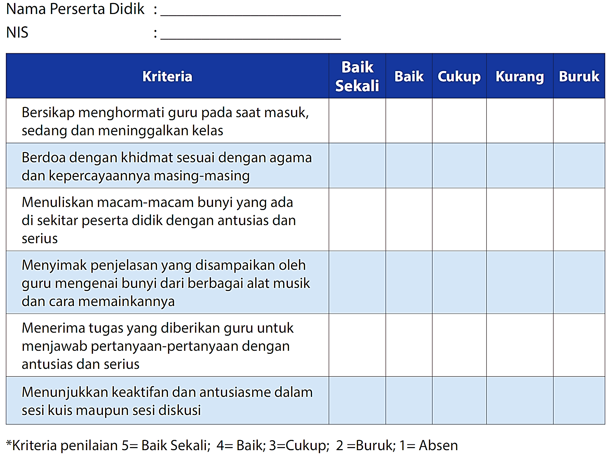

**Penilaian sikap pertemuan 2**

Guru melakukan penilaian sikap pada kegiatan pembelajaran 2 dengan metode pengamatan (observasi). Penilaian sikap dapat dilihat dari mulai proses awal pembelajaran, hingga pembelajaran selesai. Penilaian sikap ini dilakukan dengan tujuan agar guru dapat melihat kemampuan peserta didik dalam menunjukan sikap aktif dan antusias. Adapun pedoman penilaian yang dapat digunakan oleh guru adalah sebagai berikut:

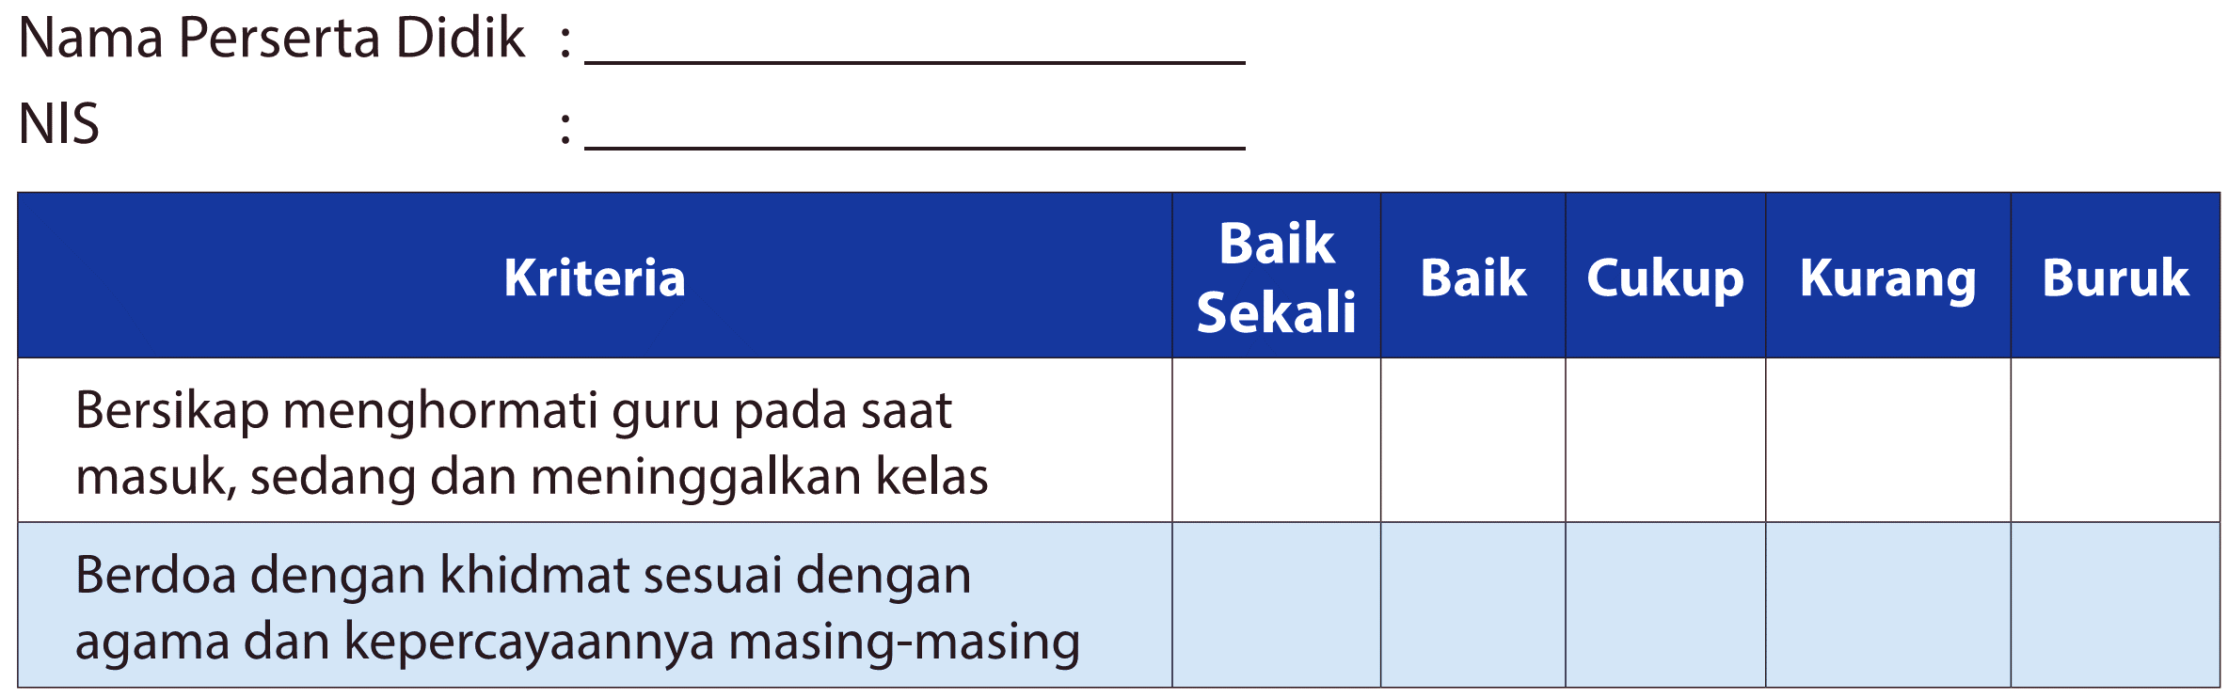

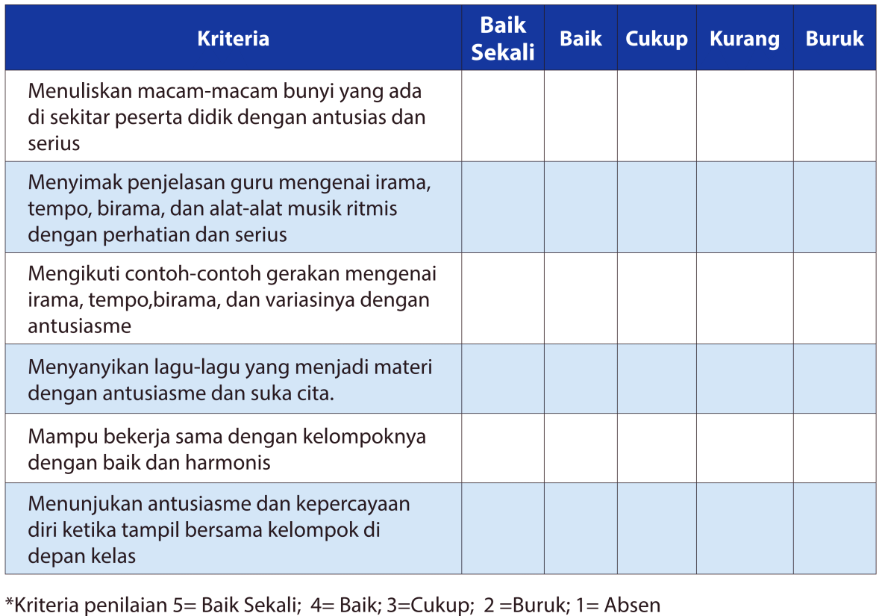

**Penilaian sikap pertemuan 3**

Guru melakukan penilaian sikap pada kegiatan pembelajaran 3 dengan metode pengamatan (observasi). Penilaian sikap dapat dilihat dari mulai proses awal pembelajaran, hingga pembelajaran selesai. Penilaian sikap ini dilakukan dengan tujuan agar guru dapat melihat kemampuan peserta didik dalam menunjukan sikap aktif dan antusias. Adapun pedoman penilaian yang dapat digunakan oleh guru adalah sebagai berikut:

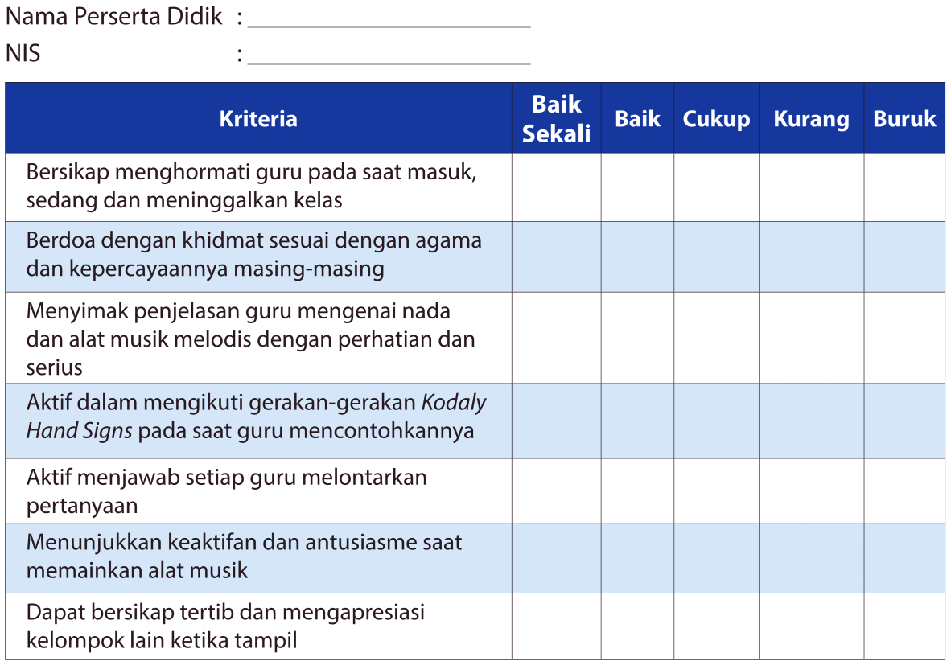

**Penilaian sikap pertemuan 4**

Guru melakukan penilaian sikap pada kegiatan pembelajaran 4 dengan metode pengamatan (observasi). Penilaian sikap dapat dilihat dari mulai proses awal pembelajaran, hingga pembelajaran selesai. Penilaian sikap ini dilakukan dengan tujuan agar guru dapat melihat kemampuan peserta didik dalam menunjukan sikap kreatif, dinamis, dan pengendalian diri dalam berkerja secara tim. Adapun pedoman penilaian yang dapat digunakan oleh guru adalah sebagai berikut.

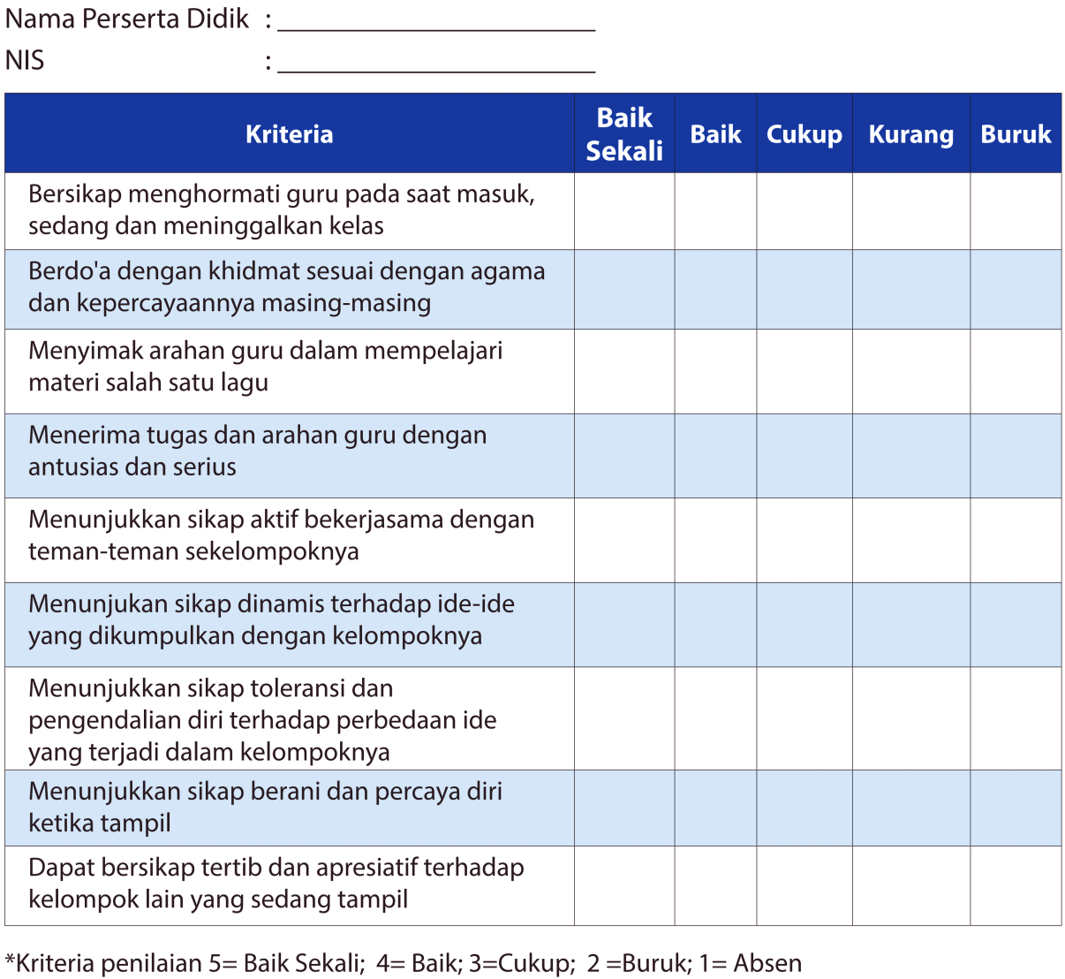

* 1. **Penilaian Pengetahuan**

**Penilaian pengetahuan pertemuan 1**

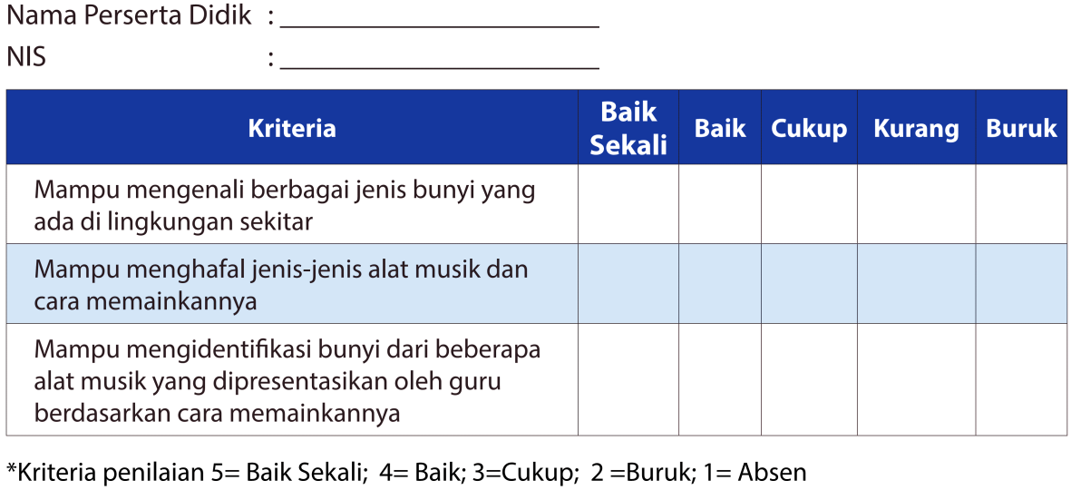

**Penilaian pengetahuan perteamuan 2**

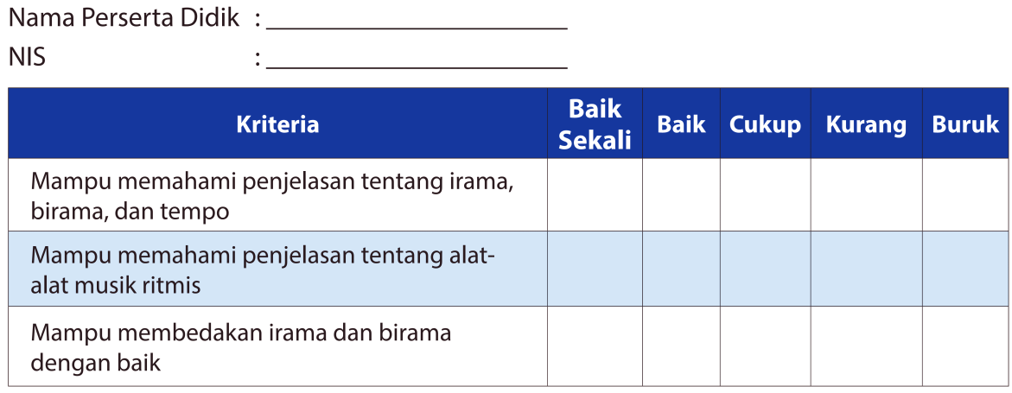

**Penilaian pengetahuan perteamuan 3**

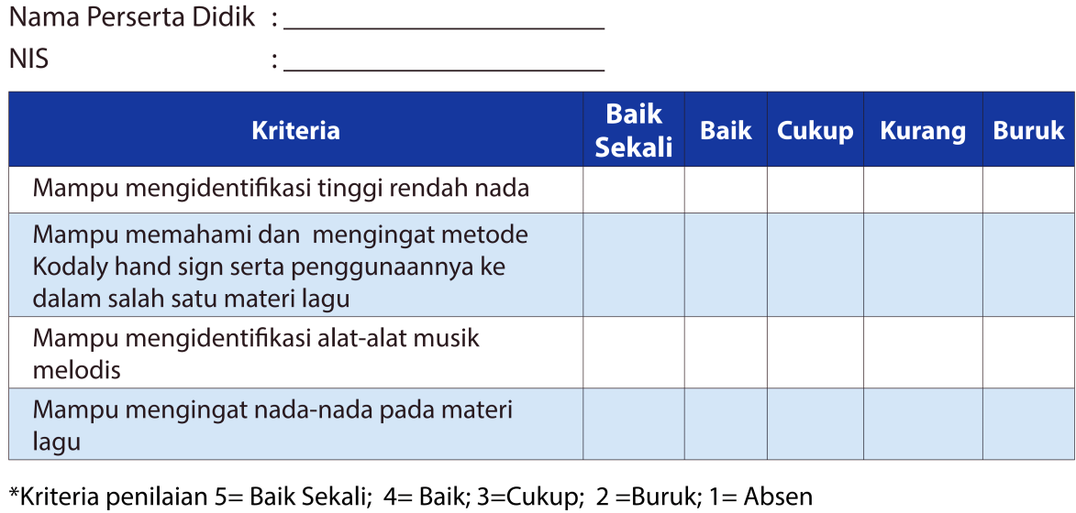

**Penilaian pengetahuan perteamuan 4**

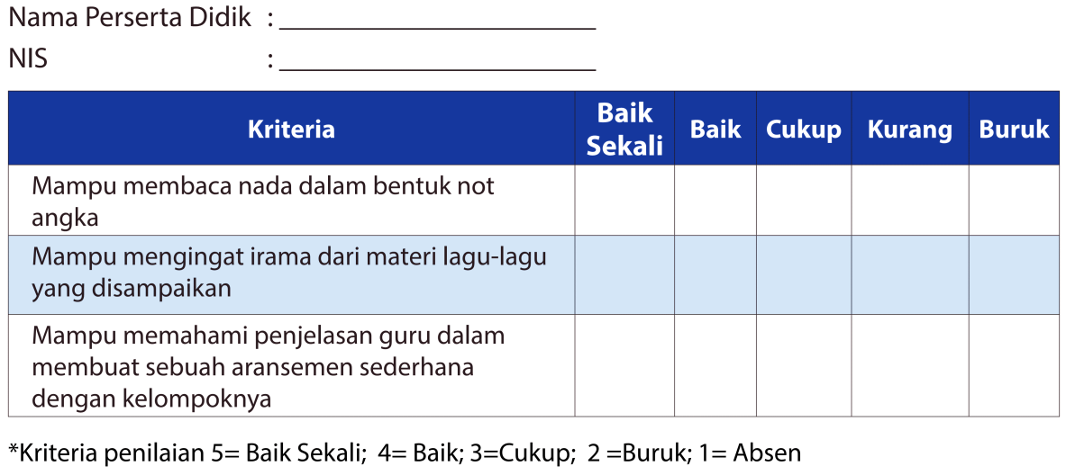

* 1. **Penilaian Keterampilan**

**Penialaian keterampilan pertemuan 1**

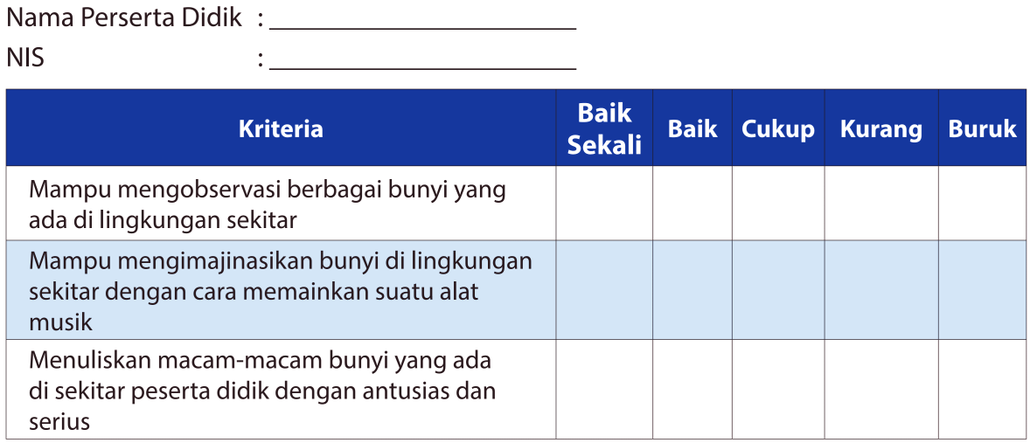

**Penialaian keterampilan pertemuan 2**

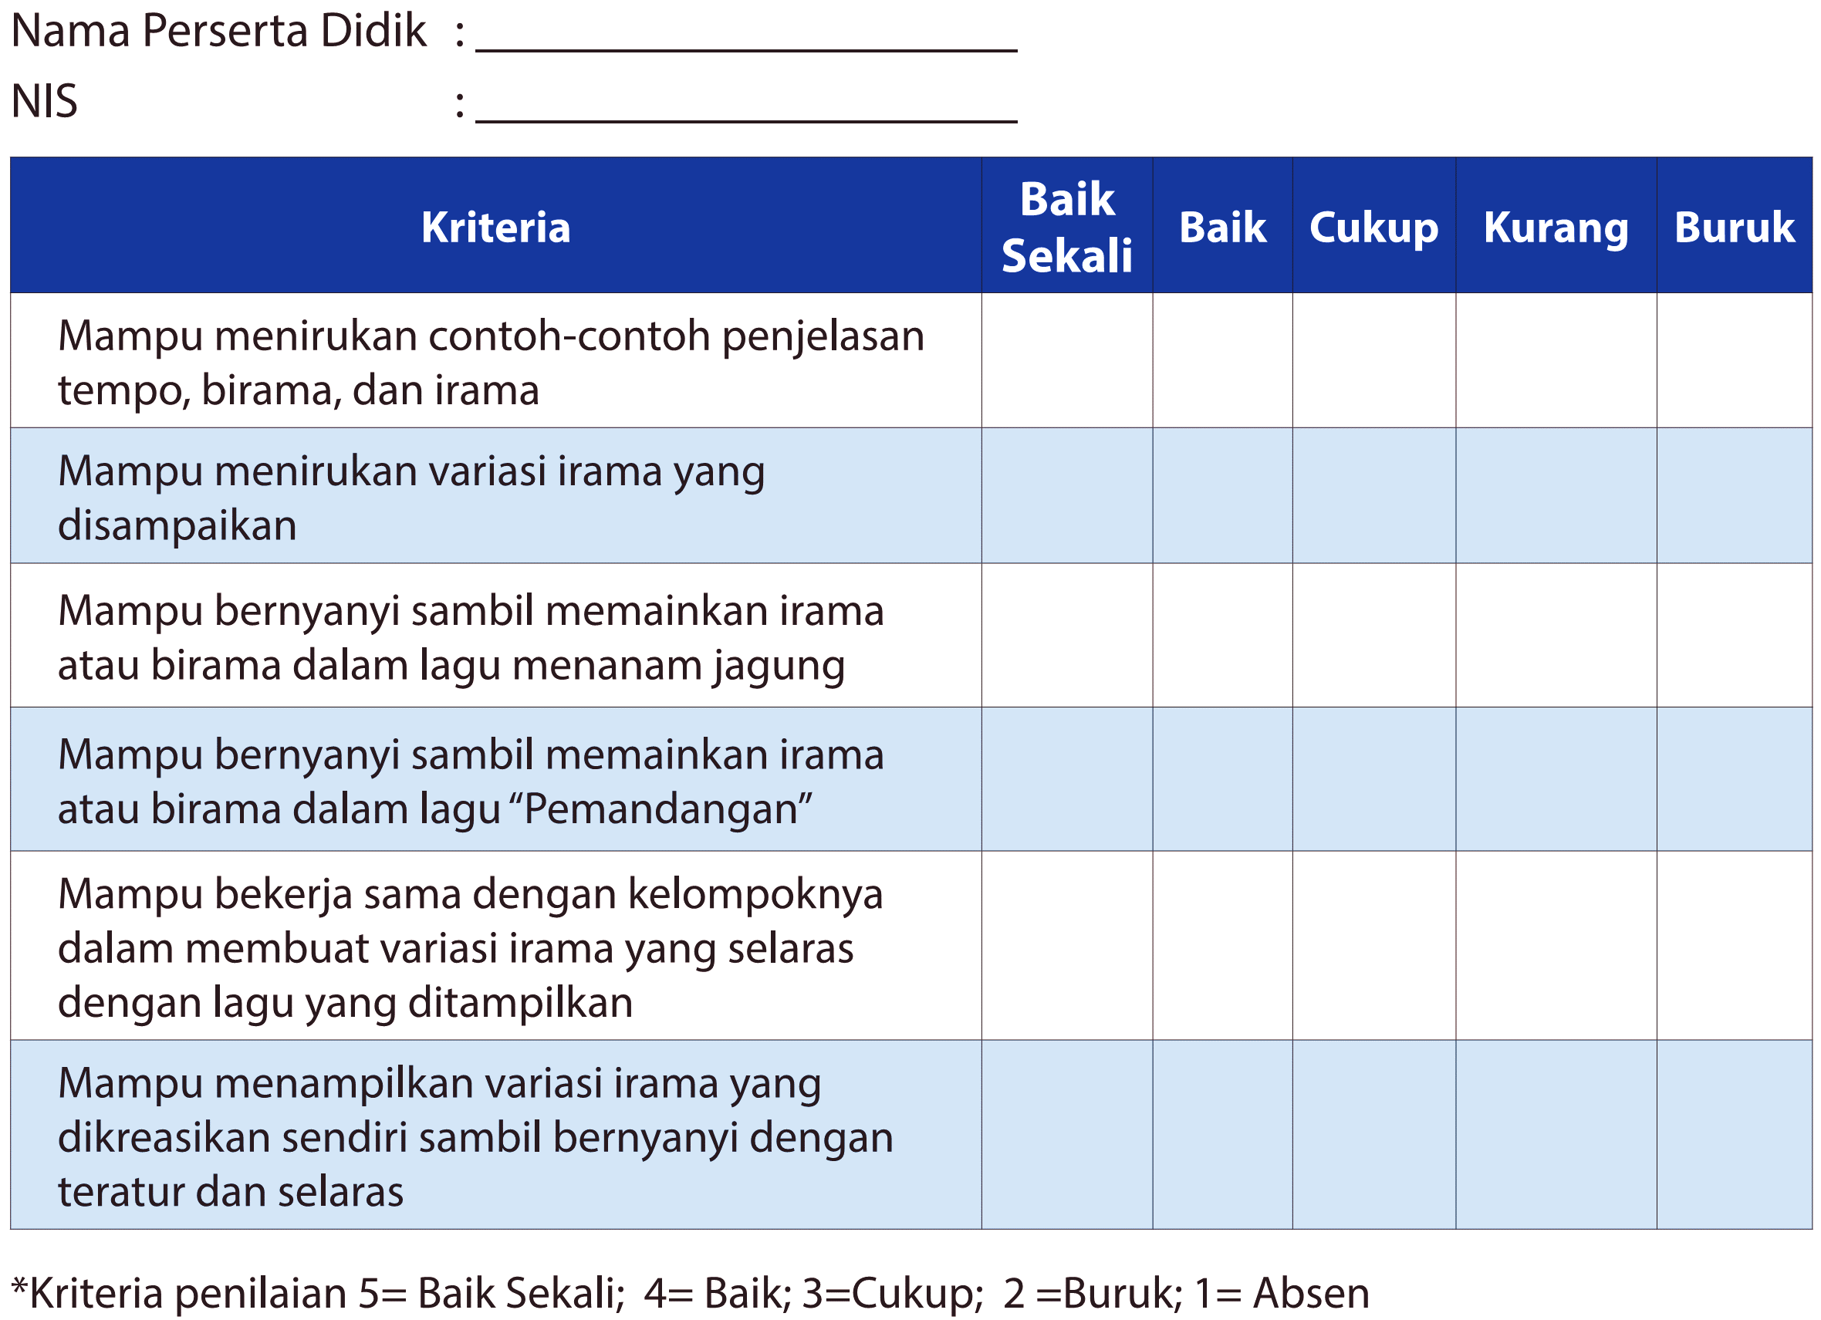

**Penialaian keterampilan pertemuan 3**

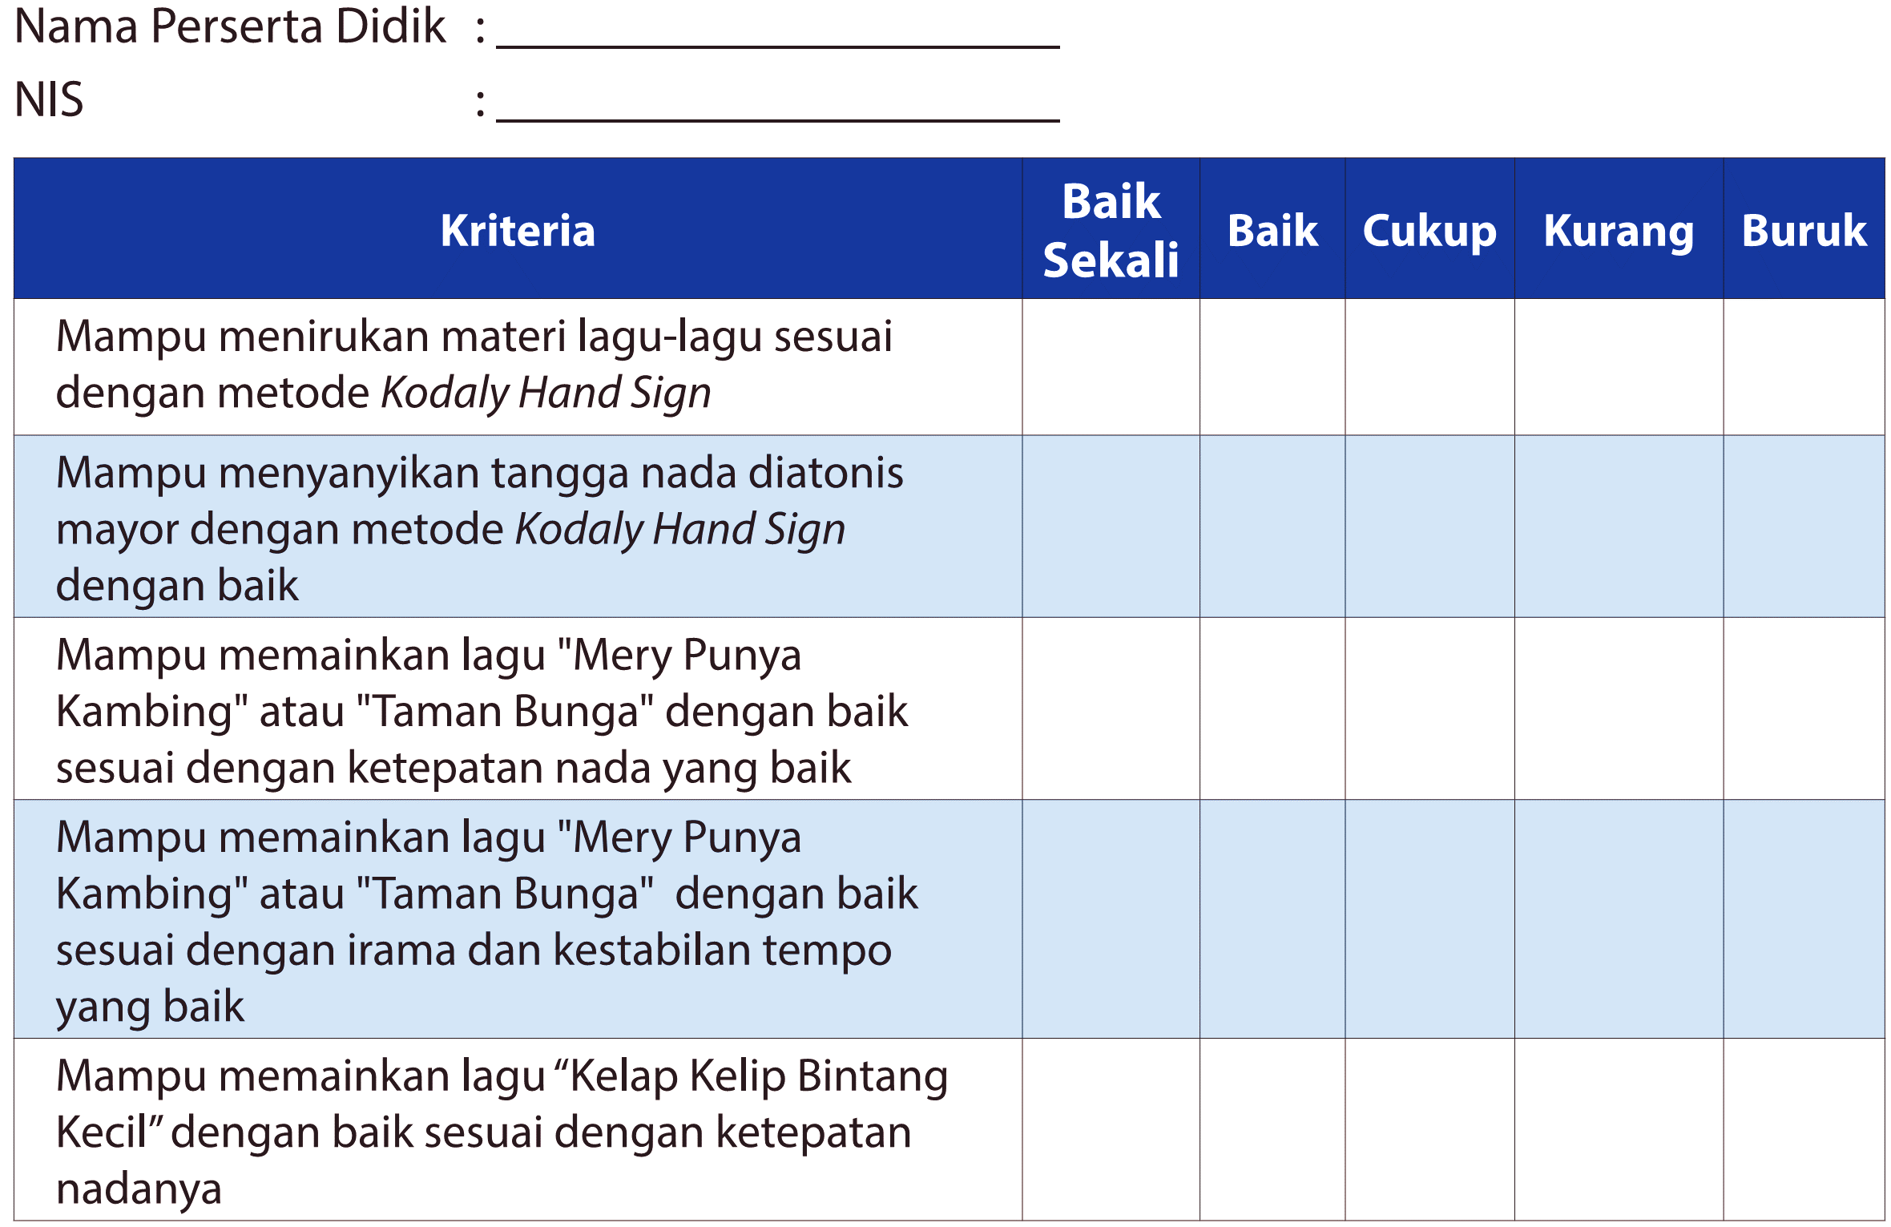

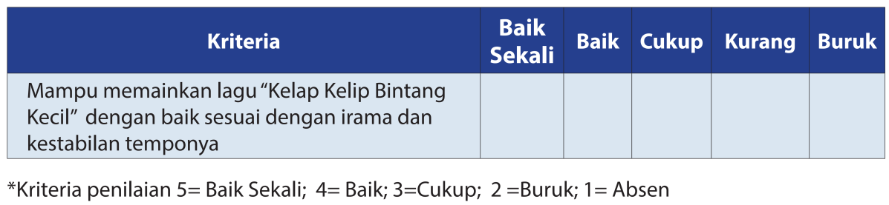

**Penialaian keterampilan pertemuan 4**

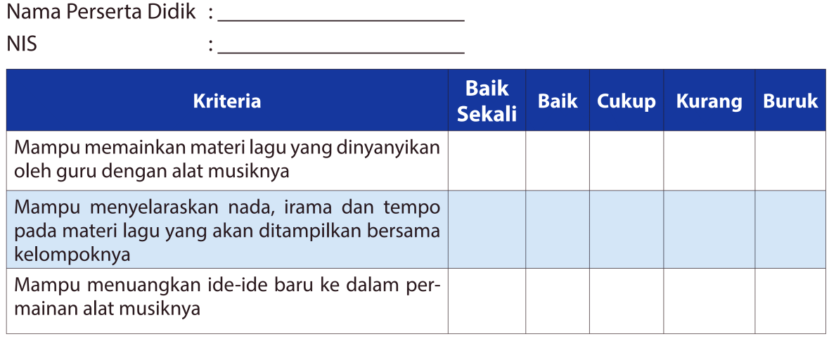

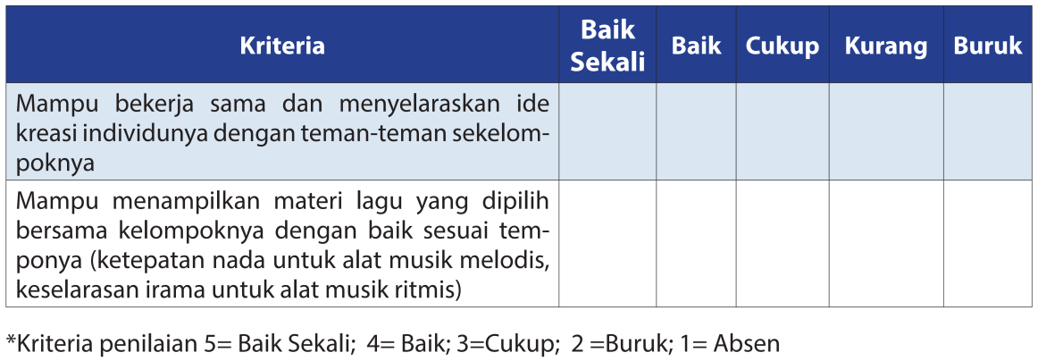

**Lampiran 1. Lembar Kerja Peserta Didik**

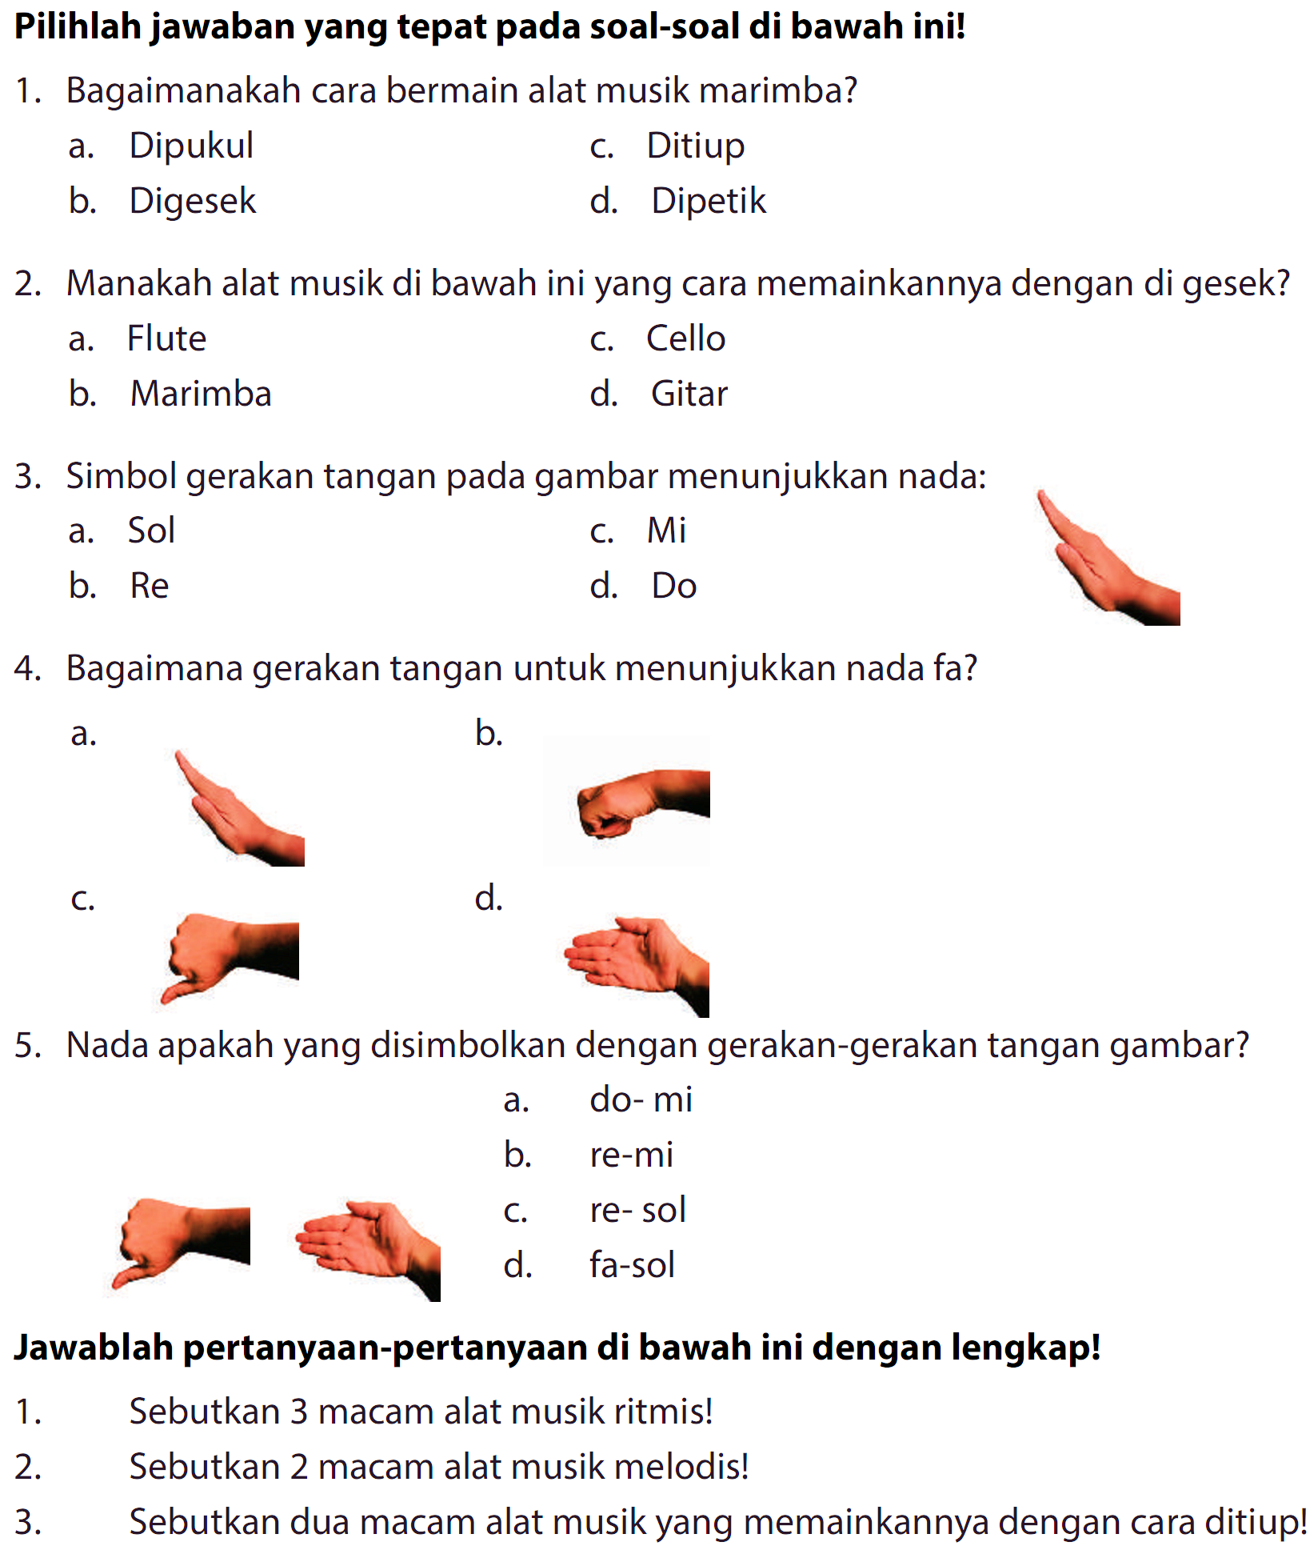

**Lampiran 2. Bahan Bacaan**

Bahan Bacaan Pertemuan 1

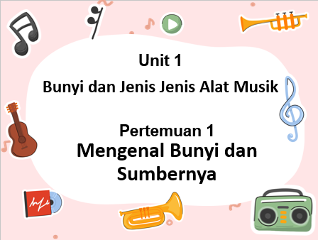 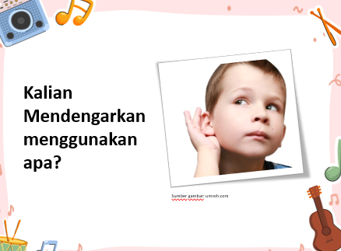

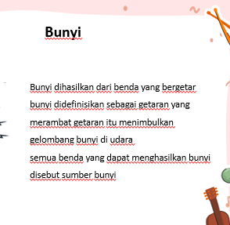 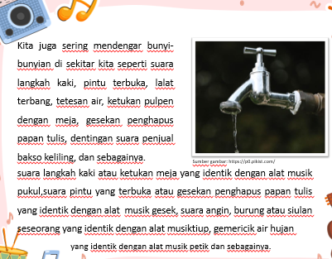

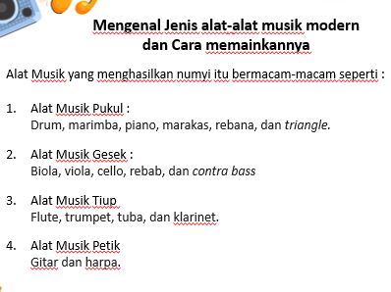 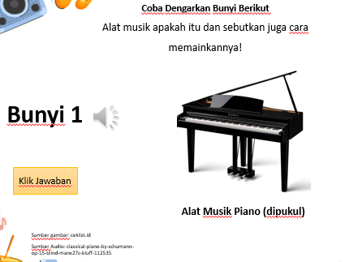

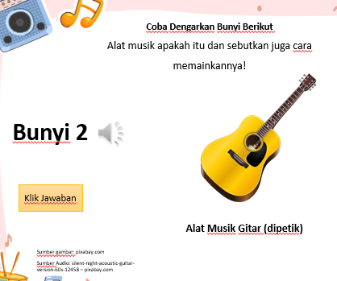 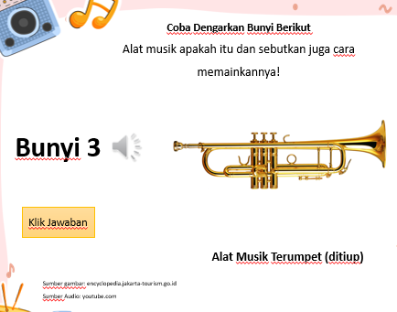

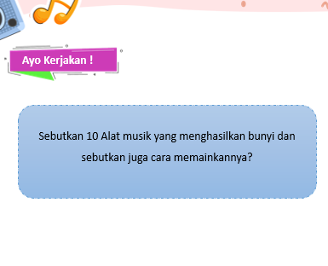

Bahan Bacaan Pertemuan 2

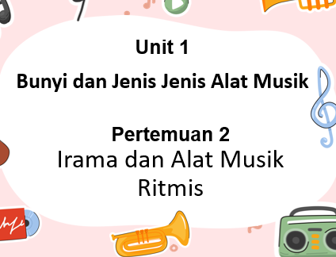 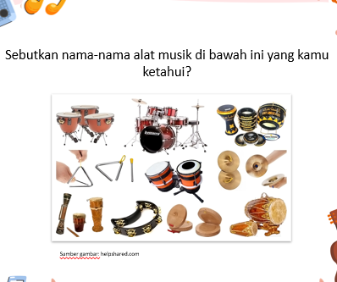

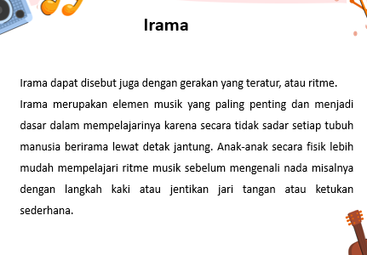 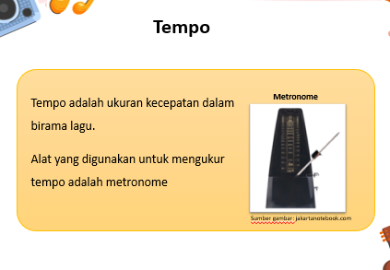

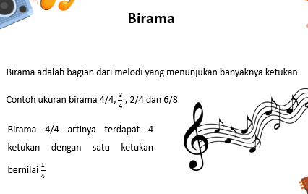 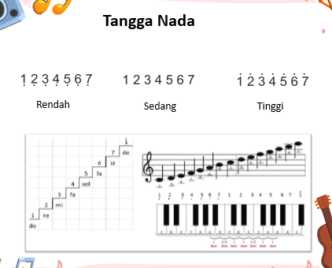

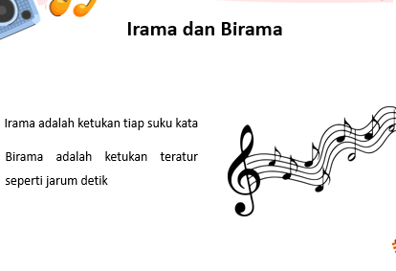 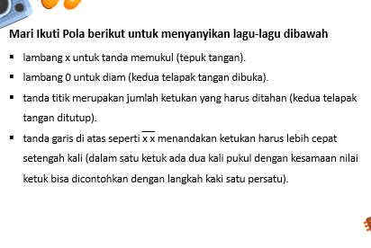

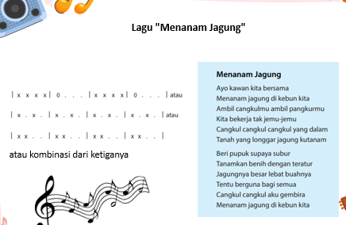 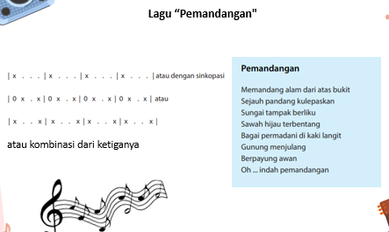

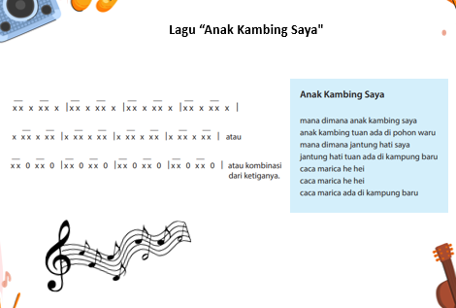 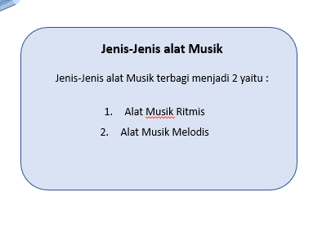

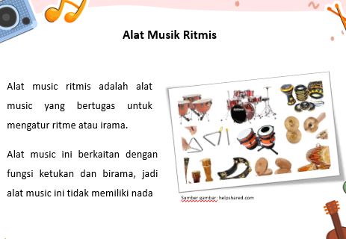 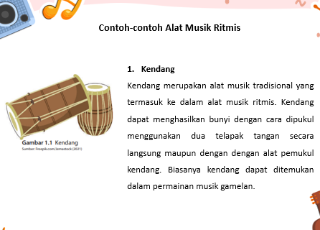

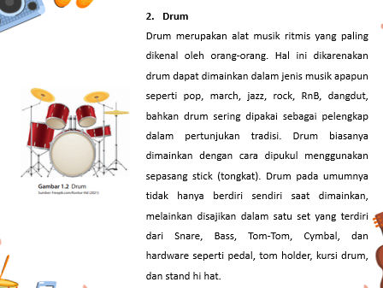 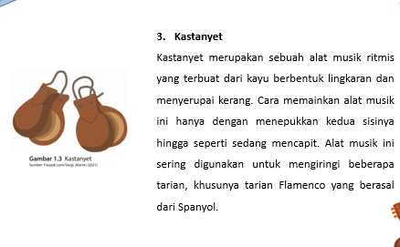

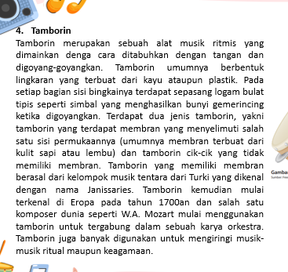 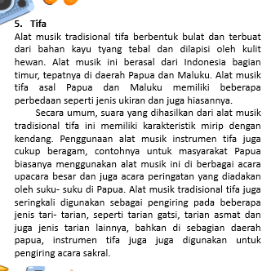

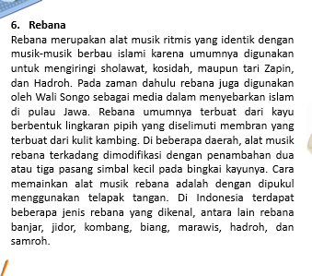 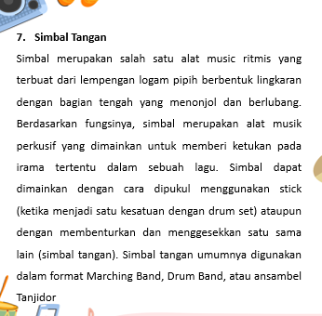

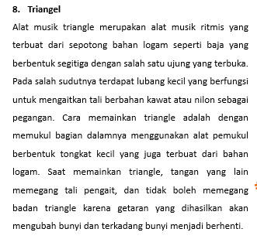 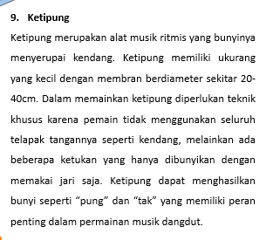

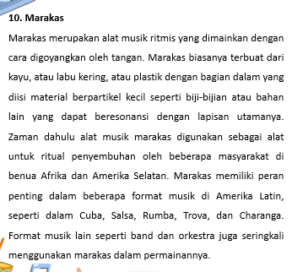 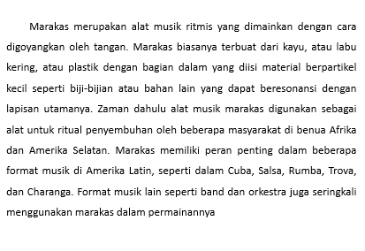

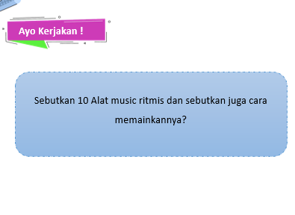

Bahan Bacaan Pertemuan 3

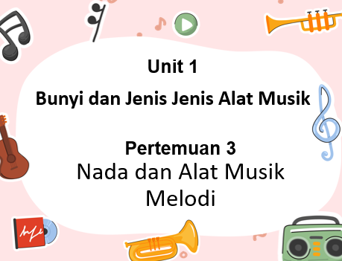 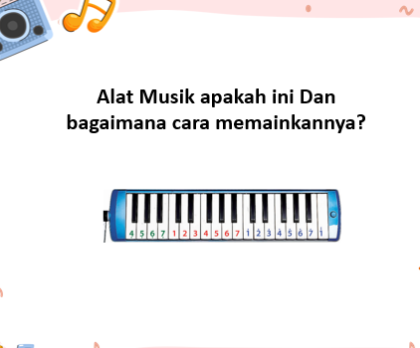

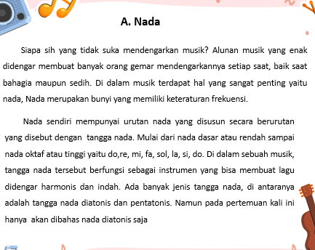 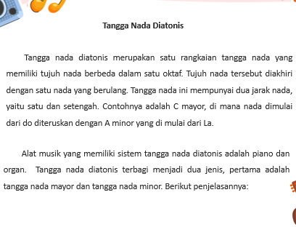

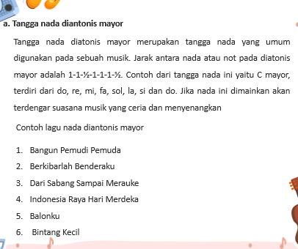 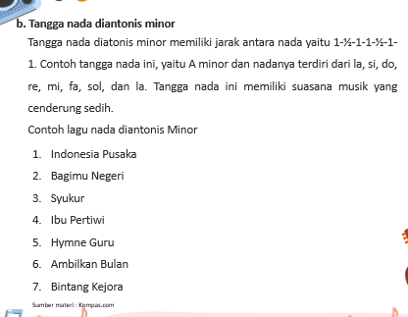

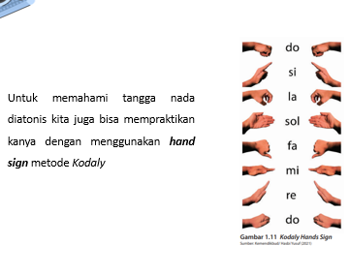 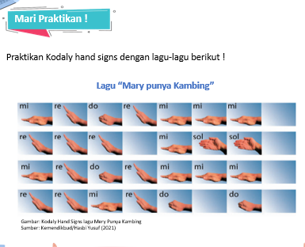

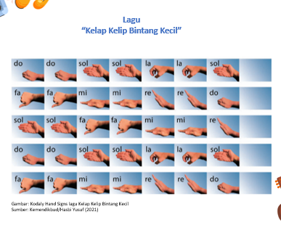 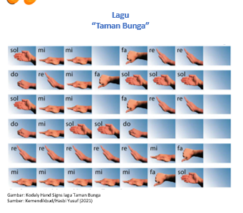

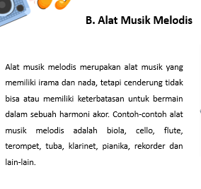 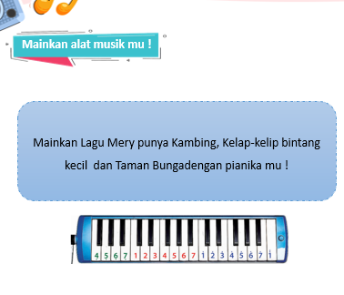

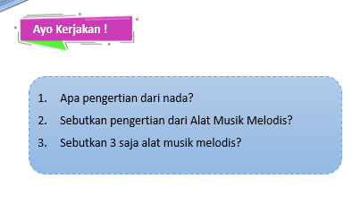

Bahan Bacaan Pertemuan 4

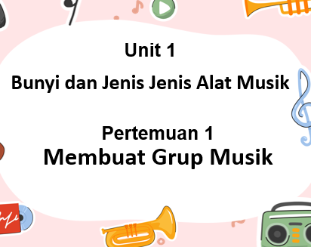 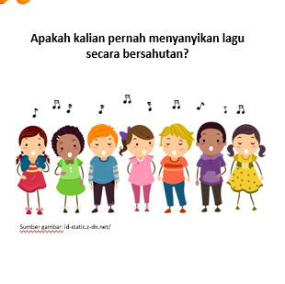

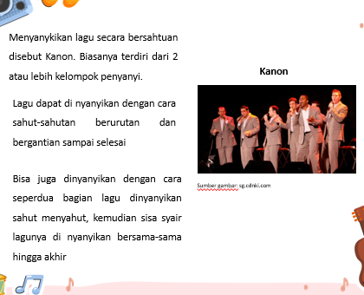 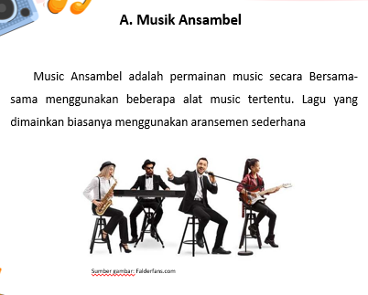

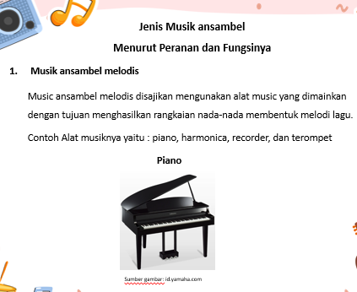 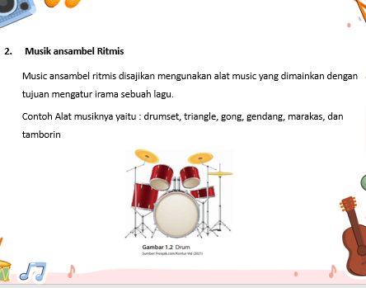

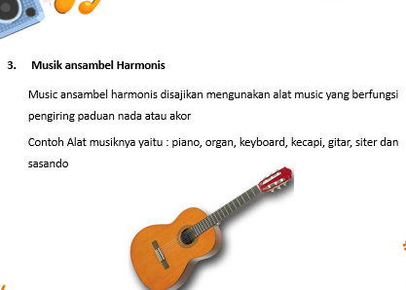 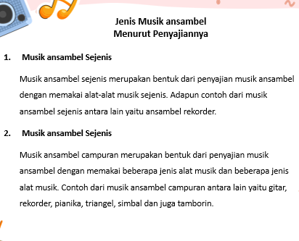

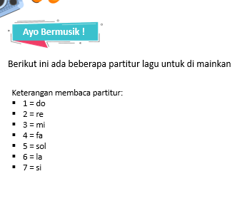 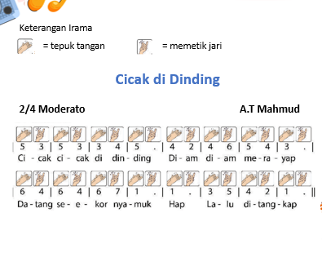

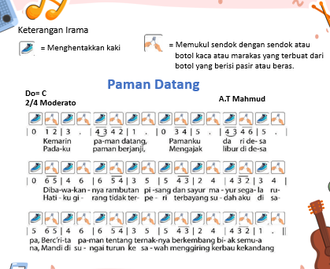 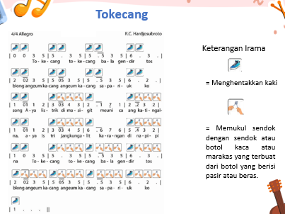

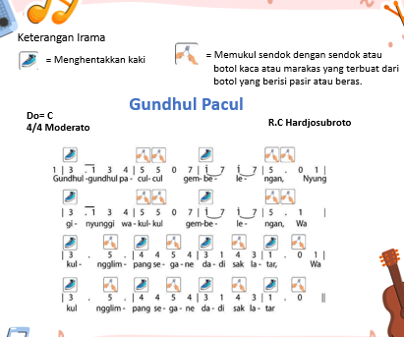

**Kegiatan Remedial dan Pengayaan**

1. Peserta didik yang daya tangkap dan daya kerjanya lebih dari peserta didik lain, guru memberikan kegiatan pengayaan yang lebih menantang dan memperkuat daya serapnya terhadap materi yang telah dipelajari.
2. Agar peserta didik mampu memahami tujuan dan maksud pembelajaran, guru dapat meminta peserta didik untuk berlatih bermain tepuk tangan dan langkah kaki bertempo cepat dan lambat bersama keluarga di rumah.
3. Peserta didik yang hasil belajarnya belum mencapai target guru melakukan pengulangan materi dengan pendekatan yang lebih individual dan memberikan tugas individual tambahan untuk memperbaiki hasil belajar peserta didik yang bersangkutan.

* **Refleksi Guru**

| **No** | **Pertanyaan** | **Jawaban** |
| --- | --- | --- |
|  | Apakah manajemen kelas telah memenuhi tujuan pembelajaran yang hendak dicapai? |  |
|  | Apakah dalam menyampaikan materi, konsentrasi, minat dan perhatian peserta didik dapat terus terjaga dengan baik? |  |
|  | Apakah lingkungan kolaboratif, kooperatif, dan interaksi antar peserta didik, dan guru dapat terbentuk hingga menghasilkan pembelajaran yang berkualitas? |  |
|  | Apakah peserta didik mengalami kesulitan dan hambatan menerima materi pelajaran dengan metode mengajar yang digunakan? |  |
|  | Apakah dalam pelaksanaan pembelajaran 1 peserta didik memiliki respon emosional positif yang ditunjukkan dengan sikap menghargai, dan motivasi tinggi untuk belajar? |  |
|  | Apakah dalam pelaksanaan pembelajaran 2 peserta didik memiliki respon emosional positif yang ditunjukkan dengan sikap menghargai, dan motivasi tinggi untuk belajar? |  |
|  | Apakah dalam pelaksanaan pembelajaran 3 peserta didik memiliki respon emosional positif yang ditunjukkan dengan sikap menghargai, dan motivasi tinggi untuk belajar? |  |
|  | Apakah dalam pelaksanaan pembelajaran 4 peserta didik memiliki respon emosional positif yang ditunjukkan dengan sikap menghargai, dan motivasi tinggi untuk belajar? |  |

**Lampiran 4. Glosarium**

| **No** | **Istilah** | **Arti** |
| --- | --- | --- |
|  | Aubade | Nyanyian atau musik untuk penghormatan pada pagi hari, pujian yang disampaikan dalam bentuk nyanyian atau permainan oleh sekelompok orang, nyanyian atau musik untuk penghormatan pada pagi hari, pujian yang disampaikan dalam bentuk nyanyian atau permainan oleh sekelompok orang. |
|  | Diatonis | Tangga nada yang memiliki tujuh nada serta memiliki dua macam interval nada yakni 1 dan setengah. Diatonis berasal dari bahasa spanyol “diatonikos” yang memiliki arti meregangkan. Diatonis umumnya dipakai untuk penyebutan tangga nada minor dan mayor. |
|  | Dirigen | Pemimpin orkes simfoni, korps musik, atau paduan suara. |
|  | Orkestra | Kelompok pemain musik yang bermain bersama pada seperangkat alat musiknya; musik yang dimainkan secara bersama |
|  | Primavista | Membaca dan memainkan atau menyanyikan sebuah karya musik yang tertulis, terutama ketika pemusik atau penyanyi belum pernah melihat partitur musik tersebut sebelumnya |
|  | Rundown | Bentuk laporan singkat mengenai tentang bagian utama dari suatu hal. |
|  | Seriosa | Jenis irama lagu yang dianggap serius karena membutuhkan teknik suara yang lebih tinggi, dibedakan dari irama keroncong, atau irama hiburan. |
|  | Timbre | Perbedaan sifat antara dua nada yang sama kuat dan sama tinggi nadanya dalam konstruksi instrumen, irama nada, dan cocok nada. |

# **Daftar Pustaka**

Jobs, Y. A. (2021). *Buku Panduan Guru Seni Musik untuk SD Kelas IV.* Jakarta: Kementerian Pendidikan, Kebudayaan, Riset, dan Teknologi.